附件3

成都市第三人民医院交通图
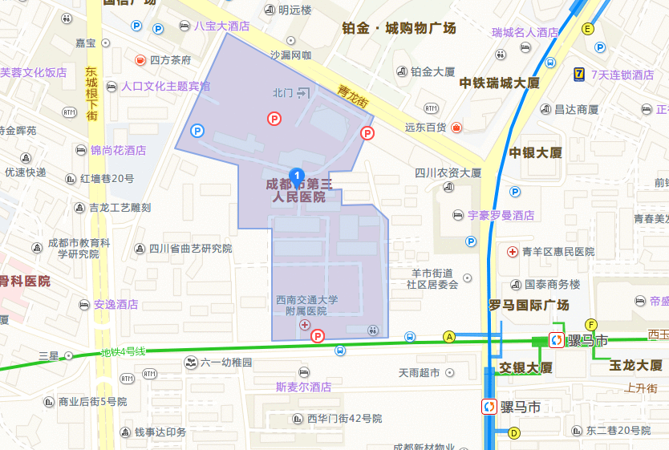
1.坐飞机可乘坐机场1号先到岷山饭店后打车或乘地铁1号线到骡马市，经A出口出站约200米到医院大门。
2.火车到火车北站后，乘地铁1号线到骡马市，经A出口出站约200米到医院大门
3.公交车56路、37路、5路在医院青龙街门口均有站台

